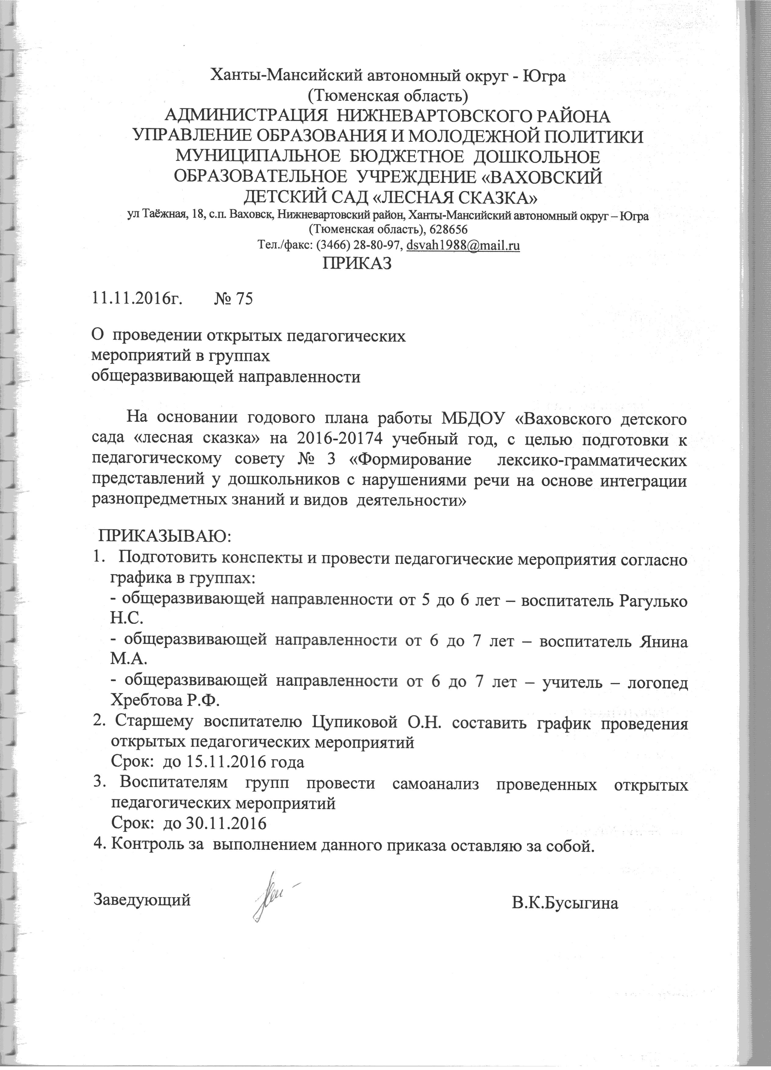

Муниципальное бюджетное дошкольное образовательное учреждение «Ваховский детский сад «Лесная сказка»

Конспект педагогического мероприятия
по развитию речи для детей 5-6 лет
«ПУТЕШЕСТВИЕ В ЗИМНИЙ ЛЕС»

Воспитатель: Рагулько Н.С.

2016 год
Конспект педагогического мероприятия по развитию речи
для детей 5-6 лет «ПУТЕШЕСТВИЕ В ЗИМНИЙ ЛЕС»
Цель: Развитие связной речи.
Задачи:
- Активизировать словарь по теме «Зима».
- Учить образовывать существительные с уменьшительно-ласкательными суффиксами;
- Составлять короткий связный рассказ о зиме, опираясь на мнемотаблицу.
- Закрепить произношение звука (с).
- Развивать мышление, память, внимание, связную речь, мелкую моторику пальцев рук.
- Воспитывать доброжелательное отношение к птицам; умение работать в коллективе.
Предварительная работа: Дидактические игры «Скажи какой? Какая? Какие?»,«Что делают?», «Назови ласково»; беседы о зиме, о признаках зимы; чтение рассказов, стихотворений о зиме; отгадывание загадок о (зиме, птицах).
Материалы и оборудование: аудиозапись звуки природы, силуэты птиц, зимние иллюстрации, картинка старичка лесовичка, конверт с письмом, корзинки с заданиями, разрезные картинки зимы, рисунки с точками птиц, силуэты деревьев, мяч.
Ход занятия:
Организационный момент.
Сейчас мы с вами будем здороваться, но делать это мы будем необычным способом!
Скажем «Здравствуйте» руками!
Скажем «Здравствуйте» ногами!
Скажем «Здравствуйте» глазами!
Скажем «Здравствуйте» мы ртом – Станет радостно кругом!

Воспитатель: Ребята, когда я сегодня пришла в детский сад на столе у меня лежало письмо. Но без вас я его не открыла. Вы хотите узнать, что там написано? Тогда давайте его откроем и прочитаем.
«Здравствуйте ребята. Пишет вам один из сказочных лесных жителей. У меня в лесу очень много разных птиц. И среди них есть сорока-белобока. Она рассказала мне о вас много интересного. А самое главное она поведала мне, что вы умные и сообразительные. Поэтому приглашаю вас к себе в гости в зимний лес. А кто я такой вы узнаете в конце путешествия. На каждой полянке вас будет ждать один из моих друзей. За правильно выполненное задание мои друзья дадут вам часть общей картинки. В конце путешествия вы соберете из частей картинку и узнаете кто я?».
Вокруг себя обернись – в зимнем лесу очутись (создание игровой ситуации). Ну что ж в путь? Пойдем все вместе друг за другом.(под музыку).Мы пришли на первую полянку,кто нас встречает, как называется птица, которая нас ждет.
Дети: синица
Воспитатель: Посмотрите она корзинку караулит. Давайте посмотрим, что в корзинке. Да здесь задание.
«Сегодня утром я нечаянно рассыпала все картинки. А собрать их не могу. Помогите мне?»
Ну что, ребята, поможем?
Задание 1: Дети синица рассыпала картинки, вам нужно собрать каждому свою картинку.
Д.И. «Составь из частей целое».

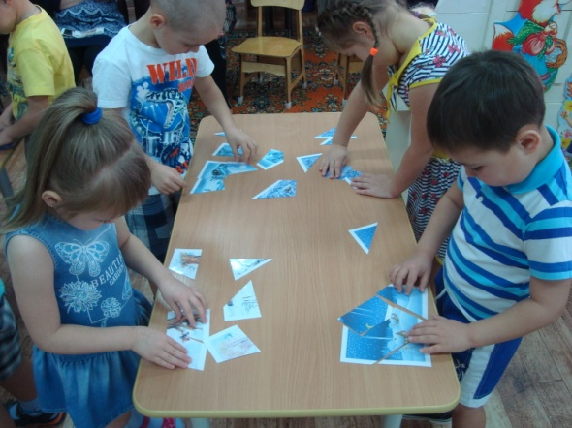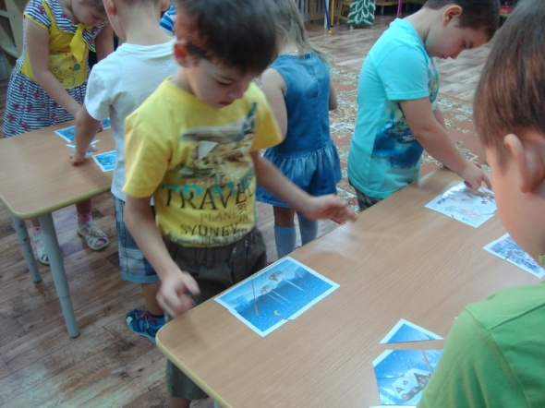

Воспитатель: Какое время года изображено на картинках? (зима)
Воспитатель: Молодцы справились с заданием, и синица отдает нам одну часть.
Воспитатель: Идем дальше. А эта птица как называется? (воробей)
Воспитатель: Посмотрите он тоже приготовил нам задание.
Задание 2. Воробей предлагает нам поиграть в игру «Назови ласково».
Нужно образовать существительное с уменьшительно-ласкательным суффиксом. Например: солнце – солнышко…
- зима – зимушка
- снег-снежок
- снежинка – снежиночка
- снеговик – снеговичок
- ветер – ветерок
- ком – комочек
- горка – горочка
- санки – саночки
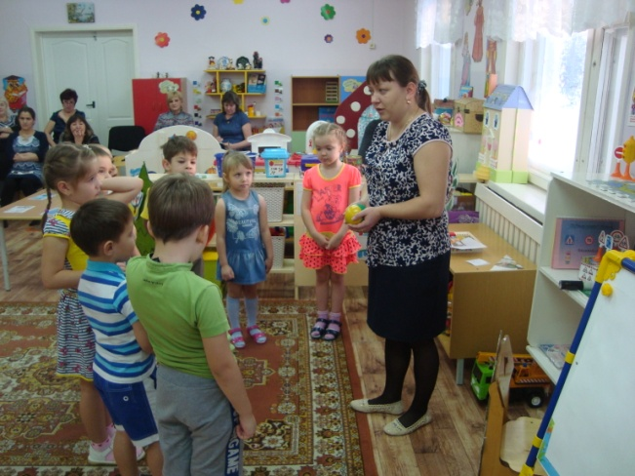

Воробей тоже нам отдает часть картинки.
Воспитатель: Идем дальше. А эта птица как называется? (Снегирь)
Задание 3. Снегирь тоже приготовил для нас задание. Посмотрите,что это за таблица, да в этой таблице спрятался рассказ о зиме. (рассказ детей по мнемотаблице).
Чтение рассказа воспитателем «Здравствуй зимушка-зима».
Наступила зима. Всюду белый, пушистый снег. Холодно на улице. Дети оделись тепло, и пошли гулять. Они покатались на санках, лыжах, поиграли в снежки, слепили веселого снеговика. Хорошо зимой.
Вопросы:
- Какое наступило время года?
- Где лежит снег?
- Какой снег?
- Какая погода на улице?
- Куда пошли дети?
- Как они оделись?
- Что делали дети на прогулке?
- Нравиться ли детям гулять зимой?

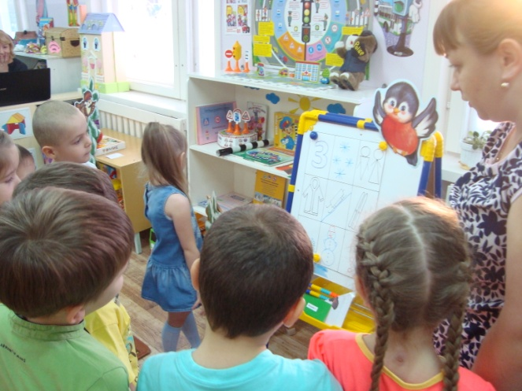

Молодцы. Вы хорошо справились и с этим заданием. Снегирь отдает нам еще одну часть картинки.
Воспитатель: Ой, ребята посмотрите, а это кто нас встречает? (сорока).
Воспитатель: Она сидит и корзиночку сторожит. Посмотрим, что в ней? Да здесь тоже задание.
Задание 4. Сорока предлагает нам поиграть в игру «Доскажи словечко..»
Тихо-тихо как во сне
Падает на землю…(снег)
С неба все скользят пушинки
Серебристые…(снежинки)
На поляны, на лужок
Тихо падает…(снежок)
Вот веселье для ребят
Все сильнее…(снегопад)
Все бегут вперегонки
Все хотят играть в …(снежки)
Словно в белый пуховик
Нарядился…(снеговик)
Рядом снежная фигурка
Это девочка…(снегурка)
На снегу то посмотри
С красной грудкой…(снегири)
На доску прикрепляю иллюстрации.
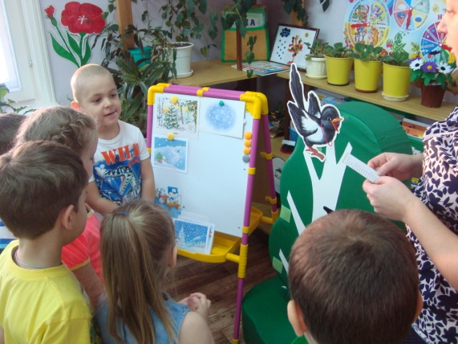
Воспитатель: Какие слова добавили давайте скажем хором.
Воспитатель: С какого звука они начинаются (со звука-с)
Молодцы и это задание выполнили.
Воспитатель: Задание сороки выполнили, и часть картинки отдала.
Сорока нас совсем заболтала пора нам дальше в путь.
Ой, а кто же нас на этой полянке встречает? (Дятел).
Воспитатель: Посмотрите он для нас тоже задание приготовил.
Задание 5. Дятел держит записку давайте прочитаем что там.
«Художник прислал мне волшебные листы с точками, если соединить все точки, то получится рисунок, а какой вы уже узнаете сами, помогите мне пожалуйста.
«Поможем дятлу узнать, что за рисунок получится. Присаживайтесь за столы. На столах лежат листочки. Соедините точки и посмотрим, что получится. Что за рисунки у вас получились? (птицы).
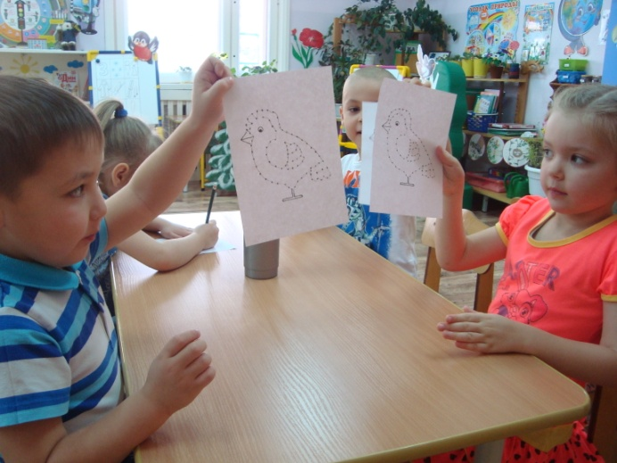

Молодцы, дятел отдает нам еще одну часть от картинки. Вот ребята посмотрите нам друзья отдали все части картинки. Давайте соберем картинку и посмотрим, кто же получится? Кто это? (старичок лесовичок).
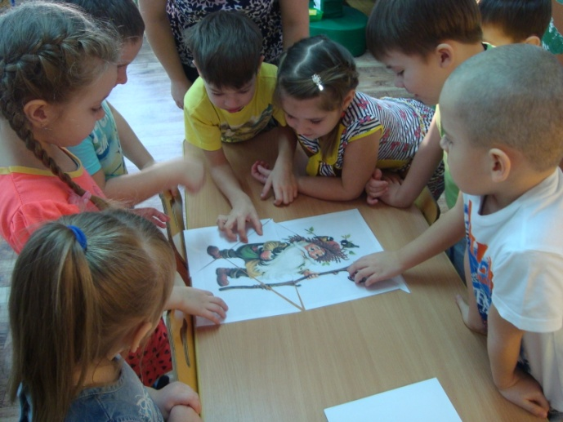
Конечно это старичок лесовичок. Он приготовил нам еще одно послание (корзинка с письмом). Спасибо вам ребята,за вашу доброту и отзывчивость, мне очень понравилось, что вы такие добрые, отзывчивые, умные, сообразительные. Я убедился, что сорока-белобока меня не обманула. Вы доказали мне свою смекалку. А больше всего мне понравилось, что вы работаете вместе и сообща. До скорого свидания в моем сказочном лесу. Старичок - лесовичок. Наше путешествие в зимний лес закончилось пора возвращаться в детский сад. Вокруг себя обернись – в детском саду очутись (под музыку).
Итог занятия
Ребята скажите, куда мы сегодня с вами ходили? Кого видели? А как можно одним словом назвать всех этих птиц? Что понравилось больше всего? Мне тоже понравилось, как вы работали.

